Vordingborg Kommunes Miljøråd
Miljørådet 2014 - 2017
Miljørådet 2014 - 2017
vordingborg.dk

Vordingborg Kommune
Østergårdstræde 1A
4772 Langebæk

Miljørådet 2014 - 2017
Udgivet af Vordingborg Kommune 2017
Udarbejdet af: Paul Debois

FORORD
Af Thomas Christfort 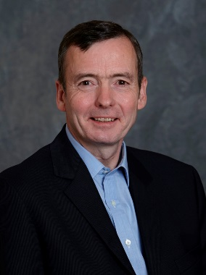
Formand for Vordingborg Kommunes Teknik og Miljøudvalg
Formand for Vordingborg Kommunes Miljøråd.

Vordingborg Kommunes Miljøråd er et dialog forum, der har til opgave at formidle kontakten mellem politikere, administration og interesseorganisationerne.

Jeg har været glad for samarbejdet i Miljørådet, da der fra deltagernes side samarbejdes konstruktivt, og der søges fornuftige løsninger. Værdien af samspillet rækker videre end til møderne, og det giver resultater. Det er ikke kun samarbejdet mellem de enkelte organisationers repræsentanter og kommunen, der styrkes, det er min opfattelse, at det også er samarbejdet organisationerne i mellem.

Den politiske kontakt og dialog mellem Kommunalbestyrelsen og Miljørådets medlemmer tilgodeses ved, at jeg som formand og Carsten Olsen som næstformand for Teknik og Miljøudvalget også har disse funktioner i Miljørådet.
Teknik og Miljøudvalget er løbende blevet orienteret om Miljørådets arbejde via mødereferaterne, som er vedlagt dagsordenerne til Teknik og Miljøudvalgets månedlige møder.
Desuden er Teknik og Miljøudvalgets medlemmer inviteret med på Miljørådets besigtigelsesture.

Miljørådets medlemmer medvirker i mange andre kommunale sammenhænge end rådsmøderne. F.eks. har de i perioden bidraget til arbejdet i forhold til Vandråd, Vandløbsråd og ”Tag temperaturen på friluftslivet i Vordingborg Kommune”. Det sidstnævnte har haft et langt og til tider frustrerende forløb, men nu kommer der resultater af arbejdet.

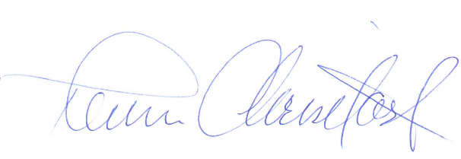
Tak til Miljørådets medlemmer for den gode dialog og det fine samarbejde.

Thomas Christfort
Formand for Teknik og Miljøudvalget

Vordingborg Kommunes Miljøråd 2014 – 2017
Indholdsfortegnelse:

- Forhistorie og organisering

- Miljørådets ordinære møder

- Miljørådets besigtigelsesture / ekskursioner

- Andre Miljørådsinitiativer og – aktiviteter.

Forsidebilledet Miljørådet ved Kildebækken d. 6/6 - 2016
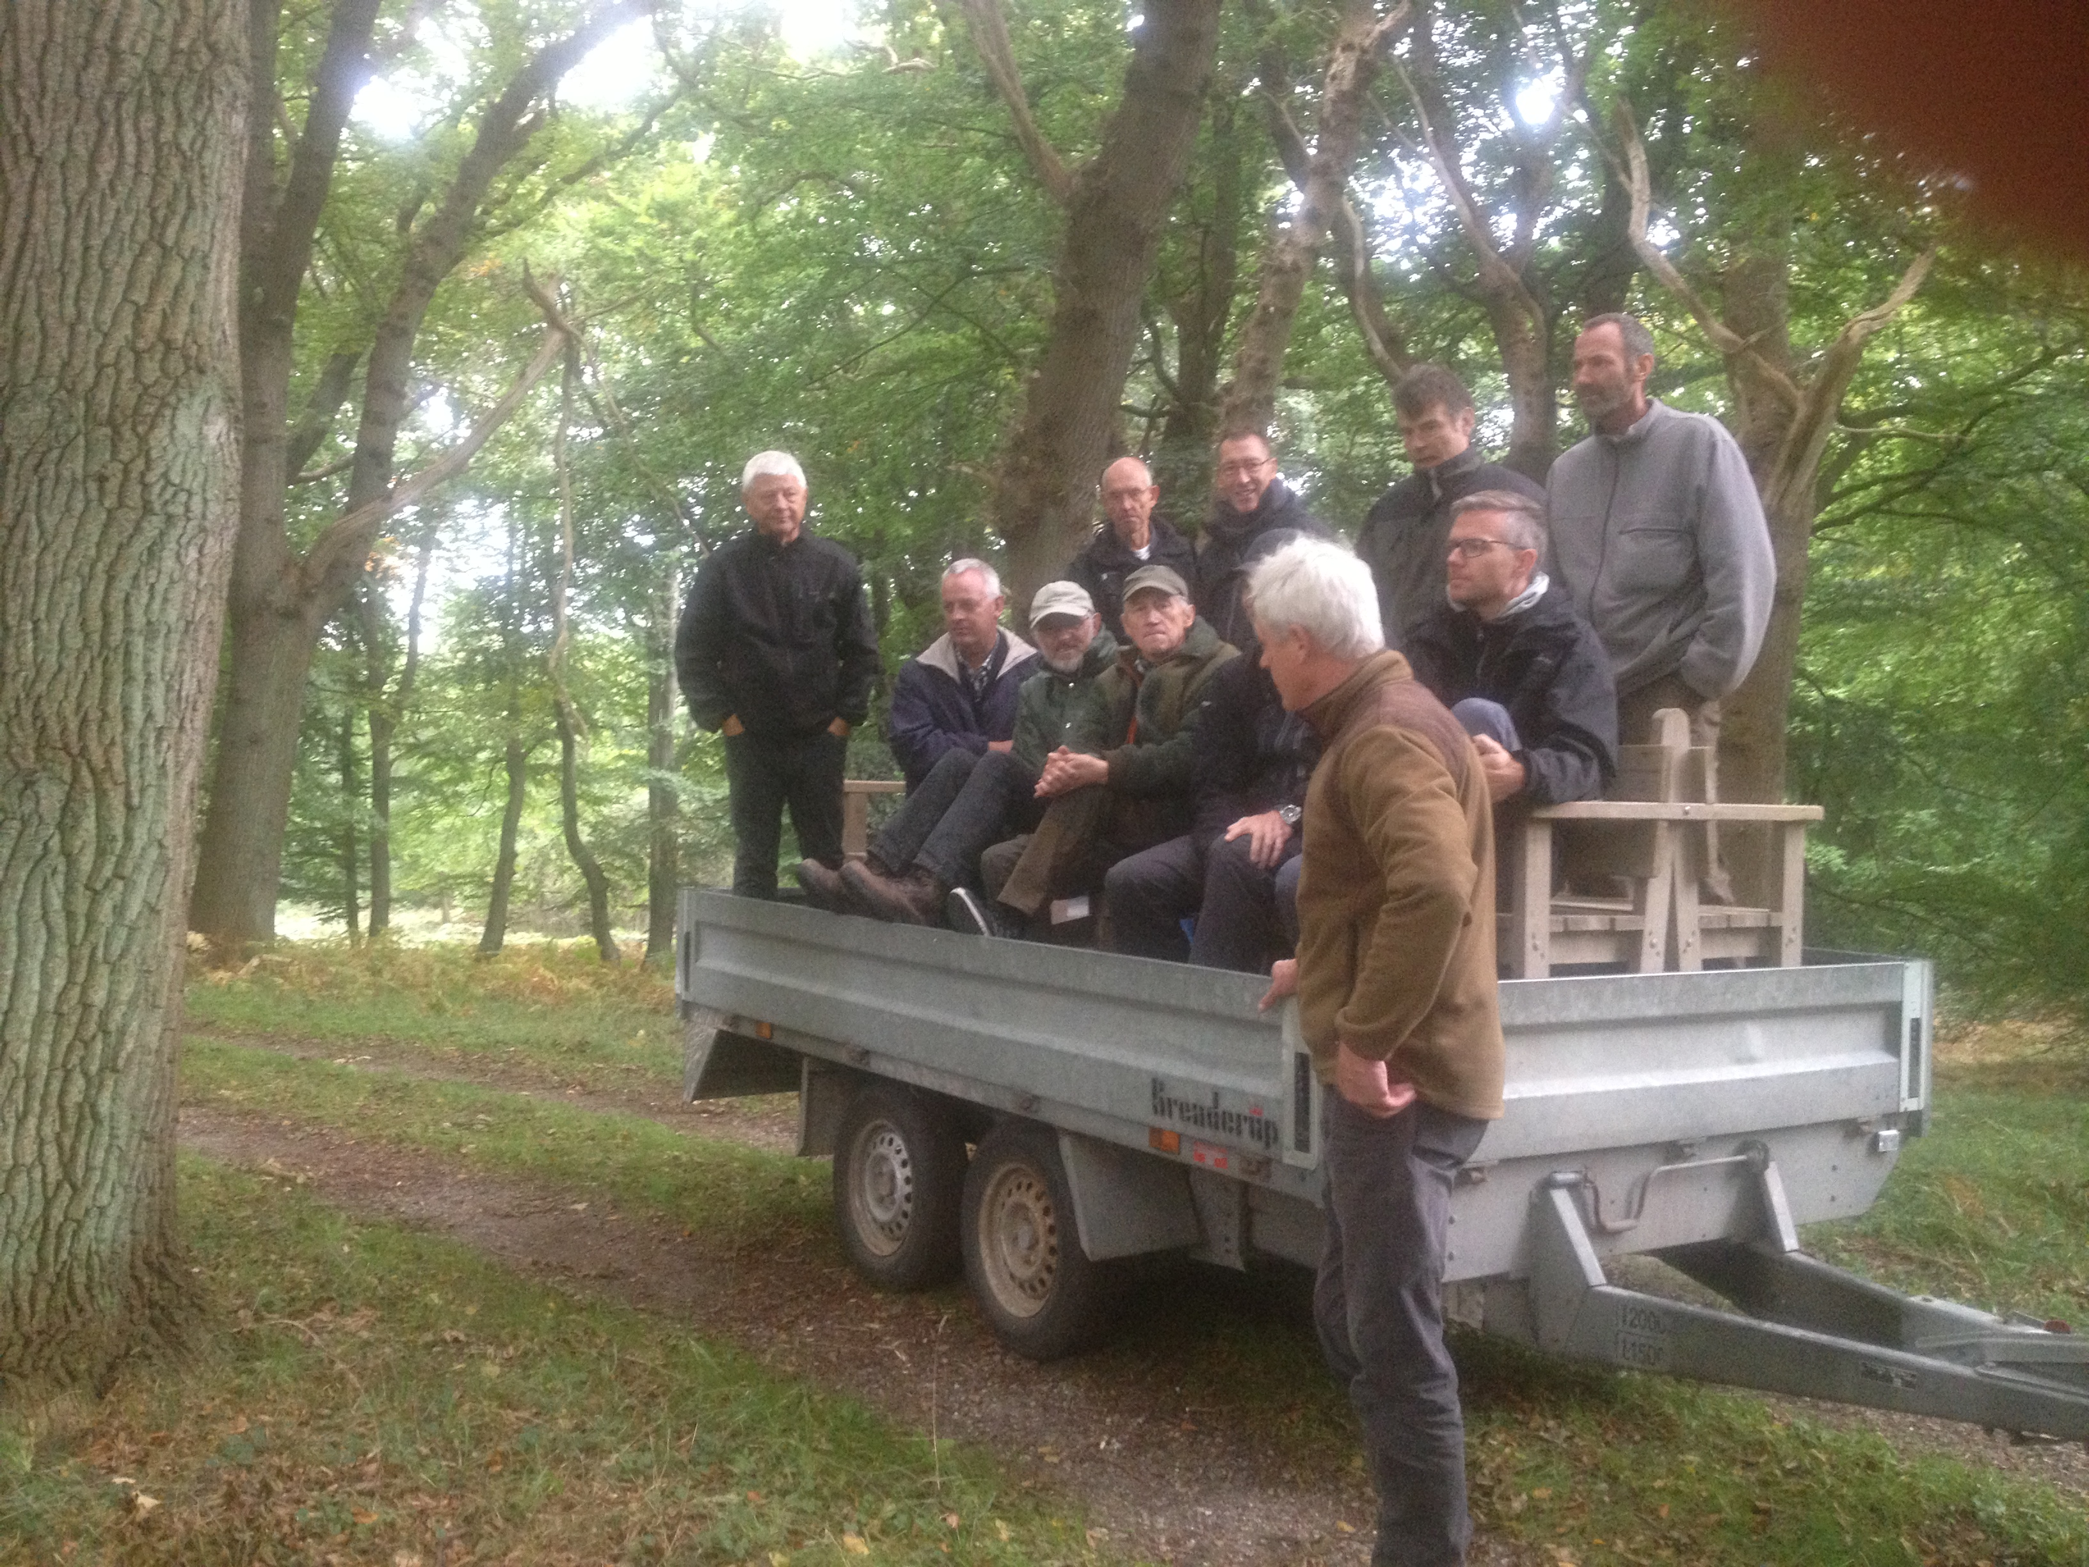
Rosenfeldt d. 25/6 - 2017

Vordingborg Kommunes Miljøråd 2014 – 2017
Vordingborg Kommunes Miljøudvalg (fra 2014 Teknik og Miljøudvalget) besluttede på mødet d. 6/3 2007 at oprettet et dialogforum kaldet Miljørådet.
Miljøudvalget godkendte på samme møde kommissorium, sammensætning og forretningsorden for Miljørådet.

Denne rapport handler om Miljørådets historie, møder, ekskursioner og andre aktiviteter i perioden 2014 – 2017.

Perioden 2007 – 2013 er beskrevet i rapporten ”Vordingborg Kommunes Miljøråd 2007 - 2013

Forhistorie og organisering
Forud for kommunalreformen i 2006 havde Storstrøms Amt, Vordingborg Kommune og Møn Kommune under forskellige navne ”grønne råd”. Der var derfor et erfaringsgrundlag at bygge videre på.
Miljøudvalget valgte at døbe kommunens grønne råd ”Miljørådet”.

Formålet med Miljørådet er jfr. det vedtagne kommissorium
”Miljørådet er et dialogforum for Vordingborg kommune og borgerne om emner, der er relateret til natur, miljø, formidling, planlægning i det åbne land og bæredygtighedsemner/LA21 – spørgsmål”.

Da Vordingborg Kommune sideløbende har etableret et Grundvandsråd har Miljørådet kun sporadisk beskæftiget sig med emner relateret til grundvandsbeskyttelse / grundvandsbenyttelse. Dog er grundvandstemaet på det seneste inddraget mere i møderne, da forvaltningen af grundvandet hænger sammen med de øvrige emner Miljørådet beskæftiger sig med.

Medlemmer af Miljørådet
Miljøudvalget besluttede at følgende interessegrupper/organisationer hver kan udpege et medlem til rådet:

Danmarks Naturfredningsforening, Friluftsrådet, Dansk Ornitologisk Forening, Dansk Skovforening, Dansk Landbrug, Dansk Kano og Kajakforbund, Danmarks Sportsfiskerforbund, Danmarks Jægerforbund, Skov – og Naturstyrelsen (nu Naturstyrelsen) og Sydsjællands Museum (nu Museerne Sydøstdanmark).

Miljøudvalget kan vælge at supplere Miljørådet ved at udpege to repræsentanter fra borgergrupper med bæredygtigheds/LA21 interesser.
Denne mulighed er hidtil ikke taget i anvendelse.

Miljørådets mødefrekvens
Udgangspunktet for Miljørådets virke var 4 årlige møder, hvoraf ét af møderne skulle være en besigtigelsestur – en ekskursion – til steder i kommunen, hvor der er problemstillinger, aktiviteter eller projekter af interesse for rådets virkeområde.

Miljørådets medlemmer udtrykte efter 2008 ønske om at både at afholde 4 møder og samtidig komme på besigtigelsesture.
Så fra 2009 har der årligt været afholdt 4 ordinære møder og 2 besigtigelsesture.

Mødested og varighed
Møderne er – med mindre andet er angivet – afholdt i administrationsbygningen i Langebæk.
Varigheden har været 2 timer – fra 2013 aftalt til at kunne vare 2½ time. Ekskursionerne af 5 timers varighed (15.30 – 19.30).

Sekretariatsfunktion
Sekretariatsfunktionen varetages af kommunens administration. Chefen for Byg, Plan og Miljø og Miljørådets sekretær er faste deltagere i Miljørådets møder.

Medlemmer af Miljørådet
Vordingborg Kommunes formand for Teknik og Miljøudvalget er ”født” formand for Miljørådet.
Formanden kan invitere Miljøudvalgets medlemmer til at deltage i møderne.
I perioden er næstformanden for Teknik og Miljøudvalget efter ønske fra formanden optaget som medlem af Miljørådet, så både Teknik og Miljøudvalgets flertalsgruppe og mindretalsgruppe er repræsenterede ved Miljørådets møder.

De deltagende organisationer har mulighed for at navngive en suppleant. Denne mulighed har de fleste organisationer gjort brug af. Suppleanten modtager mødeindkaldelser, referater mv. på lige fod med de rådets faste medlemmer. Suppleanterne kan deltage i møderne ved forfald af organisationens repræsentant.

Nedenstående liste er ikke en udtømmende oplistning af alle, der har deltaget i Miljørådsmøderne på vegne af medlemsorganisationerne, men hvem der var repræsentant i perioden 2014 - 2017.

”Miljørådet” - Vordingborg Kommune 2014 - 2017
Organisation: | Repræsentant:  Suppleant:
Vordingborg Kommune (formand) | Thomas Christfort  Carsten Olsen
Dansk Skovforening  Amalievej 20, 1875 Frederiksberg C. | Peter Oxholm Tillisch
Dansk Landbrug | Finn Jørgensen
Danmarks Sportsfiskerforbund | Tommy Clausen
Danmarks Jægerforbund | Johnny Andersen
Danmarks Naturfredningsforening | Martin Vestergaard
Friluftsrådet | Bjarne Nielsen  Suppleant Aage Carlsen
Dansk Kano og Kajakforbund | Jan Nielsen  Suppleant Henrik B. Simonsen
Dansk Ornitologisk Forening | Henrik Dahl
Muséerne Sydøstdanmark  Slotsruinen 1, 4760 Vordingborg | Jonas Christensen  Suppleant Kristoffer Buck Petersen
Naturstyrelsen  Storstrøm  Egehus, Tingsted  4800 Nykøbing F. | Torben Hviid  Suppleant Jørgen Sandby Nielsen
Sekretariat:  Vordingborg Kommune  Land og Miljø  Valdemarsgade 43  4760 Vordingborg | Rolf Hoelgaard  Paul Debois
.

Miljørådets ordinære møder:
Der afholdes 4 ordinære møder om året. Dagsordenen fastsættes af formanden.
Medlemsorganisationerne kan komme med ønsker til dagsorden og ekskursionsmål.
Til møderne kan supplerende deltage oplægsholdere fra kommunens administration,
fra medlemsorganisationerne eller særligt indbudte.

Oplæggene er for de flestes vedkommende holdt af kommunen, men en række oplæg er afholdt af repræsentanterne fra medlemsorganisationerne af Miljørådet.

Nedenfor er resumeret de afholdte møder i perioden 2014 – 17. Mødernes hovedtemaer er angivet på overskriftsniveau.

Forarbejder til ”politikker”, planer, strategier o.l., der forlægges for det politiske niveau, har været præsenteret og diskuteret i Miljørådet.

Der tages referat fra møderne. Så uddybning af de enkelte mødepunkters konkrete indhold og udleverede materialer kan læses i mødereferaterne.

Gensidig orientering:
Alle møder har desuden indeholdt punktet gensidig orientering. Punktet er muligheden
for medlemmerne at informere rådet om ny tiltag, politikker eller synspunkter fra
”baglandet”. Her orienterer Vordingborg Kommune også om aktuelle emner eller giver status på opgaver, der løber over en længere tidshorisont. Der er derfor orienteret om og /eller diskuteret et væld af andre emner end det umiddelbart fremgår af mødeoverskrifterne i tabellen på næste side, ligesom der er omdelt oplæg og informationsmaterialer til mødedeltagerne.
Formanden har desuden orienteret om budgetter, budgetforlig o.l., og hvilke påvirkninger – positive som negative – disse måtte have på løsningen af opgaver i relation til de emneområder Miljørådet beskæftiger sig med.

Infomaterialer:
Miljørådet medlemmer forsynes på møderne med forskellige infomaterialer fra kommunen eller fra medlemsorganisationerne. Eksempelvis politikker, planer, handleplaner, redegørelser, rapporter, naturovervågningsrapporter, formidlingsmaterialer, el. lign.

Miljørådets hjemmeside.
Alle referater kan findes på Miljørådets hjemmeside. www.miljoeraadet.vordingborg.dk . Her kan man også finde rapporter o.a. materiale om Miljørådet.

Miljørådets ordinære møder - perioden 2014 - 2017:

Møde-nummer | Mødedato | Mødetemaer / Emner
28 | 24/2 - 2014 | - Om Natura2000 indsatsen – den kommunale og den statslige  - Vandråd til vandplan 2(vandområdeplanerne) opgave forslag til indsatsplan. Introduktion / orientering.  - Arbejdsgruppen om status for ”Tag temperaturen på friluftslivet i Vordingborg Kommune”.
29 | 12/5 - 2014 | - ”Affaldsplan for Vordingborg Kommune 2014 – 2024”  - Miljøvagtordningen  - ”Tag Temperaturen på Friluftslivet…”  - Arbejdet i Vandrådene for Østersøen og Smålandsfarvandet.
30 | 15/9 - 2014 | - Orientering om klimatilpasningsplanen for Vordingborg Kommune.  - Tag temperaturen på Friluftslivet  - Supplerende høring vandplan 1  - Status for vandplan 2 og vandrådene
31 | 17/11 - 2014 | - Camønoen, kongerigets venligste vandrerute.  - Det nationale danske skovprogram  - Naturplan Danmark af oktober 2014.  - Fishing Zealand
32 | 23/2 - 2015 | - Projekt ved Hulemosesøen (publikumsfaciliteter) og årets blomsterprogram.  - Vildtlaug projekterne.  - Orientering om ændring af Vordingborg Naturfond.  - ”Tag Temperaturen på Friluftslivet i VK”
33 | 11/5 - 2015 | - Tema: Kommunalbestyrelsens vision for Vordingborg Kommune i 2030.  - Om ”Friluftsguiden”.
34 | 14/9 - 2015 | - Strategi for flytning af jord i Vordingborg kommune.  - Problemer med Hunde på brak og bræmmer  - Offentlighedens adgang til naturen
35 | 23/11 - 2015 | - Tema: Kystbeskyttelse i Vordingborg kommune  - Ny naturfilm om sammenhængende natur i Vordingborg Kommune.  - Orientering om påbud om forbedret spildevandsrensning i det åbne land
36 | 7/3 - 2016 | - Vordingborg Kommunes naturvejledning 2015 og 2016.  - Strategisk Energiplan 2015.  - Natur og Miljøpolitik for Vordingborg Kommune  - Biosfæreområde Møn  - Fishing Zealand  - Forventningerne til det kommende år v/ Miljørådets medlemsorganisationer.
37 | 30/5 – 2016 | - Natur og Miljøpolitik for Vordingborg Kommune.  - Strategier for den fysiske vandløbsforvaltning.
38 | 12/9 - 2016 | - Tema: Borge og Slotte i Vordingborg Kommune  - Opfølgning på vandløbsstrategierne, Biosfæreområde Møn, Natur og Miljøpolitikken og statens vandområdeplaner (vandplan 2).
39 | 14/11 - 2016 | - Natura2000 handleplanerne  - Opfølgning på ”Strategi for den fysiske vandløbsforvaltning”  - Status for markvildtlav i Vordingborg Kommune  - Kommuneplan revision – revision af natur og landskabstemaer.  - Der blev bl.a. informeret om kommunens tiltag som følge af fugleinfluenzaen.
40 | 27/2 - 2017 | - Etablering af vandløbsråd for VK (vandløbsstrategien)  - Mødetema: Friluftsliv med undertemaerne ”Potentialer for kystnære stier og vandaktiviteter”, ”Kortmaterialer – hvor er der faciliteter, ”klumper og huller””, ”turisme og friluftsliv” og ”Sundhed og friluftsliv”. Temaerne som elementer til ”Tag temperaturen på Friluftslivet”
41 | 15/5 - 2017 | - Tema: Femern forbindelsen  - Rødlister for Vordingborg Kommune  - Biosfære Møn
42 | 11/9 - 2017 | - Om Vordingborg Kommunes arbejde i forhold til spildevandsrensning.  - Regnvandsløsninger i by vækstområder.  - Orientering bl.a. om lokale naturråd.
43 | 6/11 - 2017 | - Formand og næstformand takker af for denne periode  - Tema: Udfordringer for drikkevandet  - ”Blå eventyr – oplevelser på vandet”  - Udkast til rapport om ”Tag temperaturen på friluftslivet i Vordingborg kommune

- Miljørådets besigtigelsesture – perioden 2014 – 2017

Dato | Besigtigelsestur / destination / emner
26/5 - 2014 | Turen gik til Høje Møn. Der blev besigtiget ”Hundevængsgård” fredningen (ny fredning), naturbeskyttede overdrev i natura2000 området (del af Østmøn fredningen) og fortidsmindet ”Timmesøbjerg”
22/9 - 2014 | Dybsøområdet: Kostræde (fredning, naturtyper, natura2000), Månehøj (Jættestue – fortidsmindeguiden) og Svinø Strand (Blå Flag strand)
1/6 - 2015 | Nyord. Intro til Biosfæreprojektet, besigtigelsestur på Nyord og besigtigelse af Hyllevang (på Nyord)
28/9 – 2015 | Aflyst p.g.a. for få tilmeldinger.  Turen havde Ulvshale som destination med emnerne: ”Bekæmpelse af hybenroser” og ”naturgenopretning og naturpleje på heden på Ulvshale”
6/6 - 2016 | Besigtigelse af vandløb og søer (Øagervandløbet og Kildebækken) som opfølgning på temaet om ”strategier for den fysiske vandløbsforvaltning)
26/9 - 2016 | Borgcenteret i Vordingborg.  NB! Miljørådet holdt sit møde d. 21. sept. 2009 og hørte om planerne og d. 23. september 2013 gik besigtigelsesturen bl.a. til borgbanke og voldgrave, hvor der blev fortalt om arealforvaltningen.
29/5 - 2017 | Aflyst p.g.a. for få tilmeldinger  Turen havde Hårbølle området på Møn som destination, Emnerne var naturforvaltning, rødlistearter, natura2000 indsatser, fortidsminde pleje, adgangsforhold og Blå Flag strand.
25/6 - 2017 | Rosenfeldt Gods – hvordan forvaltes et stort moderne gods i 2017. bl.a. besigtigelse af fredede bygninger, naturpleje/naturgenopretning, kvæghold o.m.a.

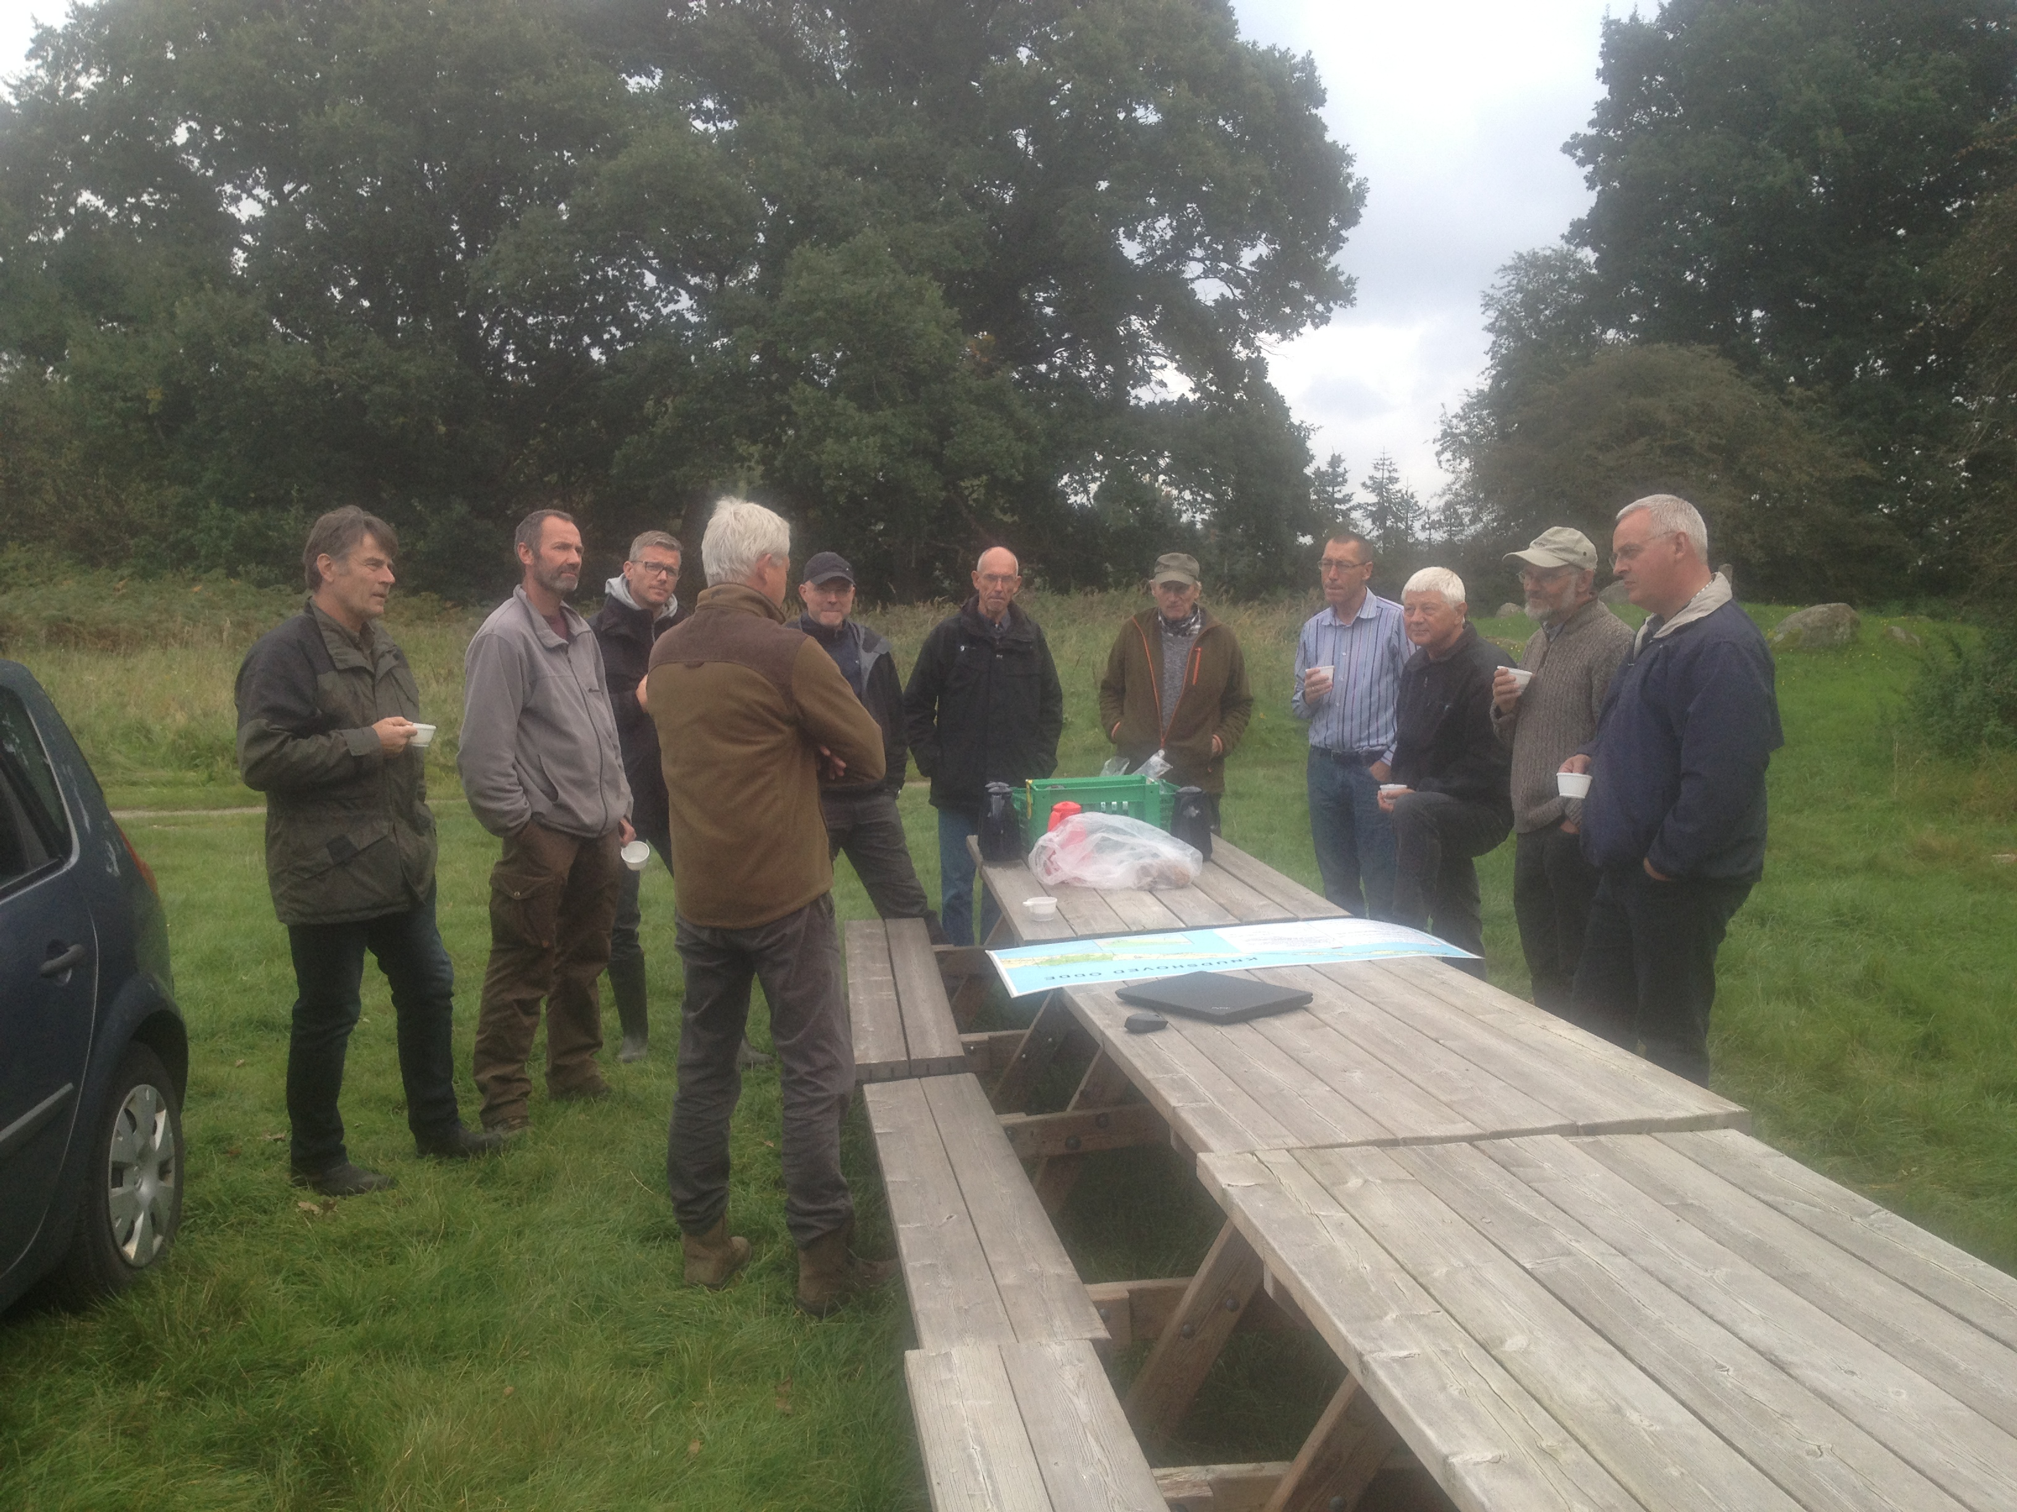
Rosenfeldt 25/6 - 2017
- Andre tiltag i regi af - eller afledt af samarbejdet i Miljørådet.

Vordingborg Naturfond.
d. 14/5 - 2014. Præsentation af Vordingborg Naturfond på Rosenfeldt Gods (Billedet nedenfor). Naturfonden var en udløber af arbejdet med ”Tag temperaturen på naturen i Vordingborg Kommune”. Repræsentanterne fra Dansk Skovforening, Dansk Landbrug, Danmarks Naturfredningsforening og Dansk Ornitologisk Forening” var gået sammen om at oprette en lokal naturfond omfattende Vordingborg Kommune som geografisk område.
Her er et eksempel på en række af Miljørådets organisationer, der idemæssigt var forud for det arbejde, der senere har ført til oprettelsen af Danmarks Naturfond.
Trods en økonomisk håndsrækning fra kommunen, var det for svært for Vordingborg Naturfond, at rejse den nødvendige kapital til arbejdet. Og fonden har efterfølgende måtte ”kaste håndklædet i ringen”.

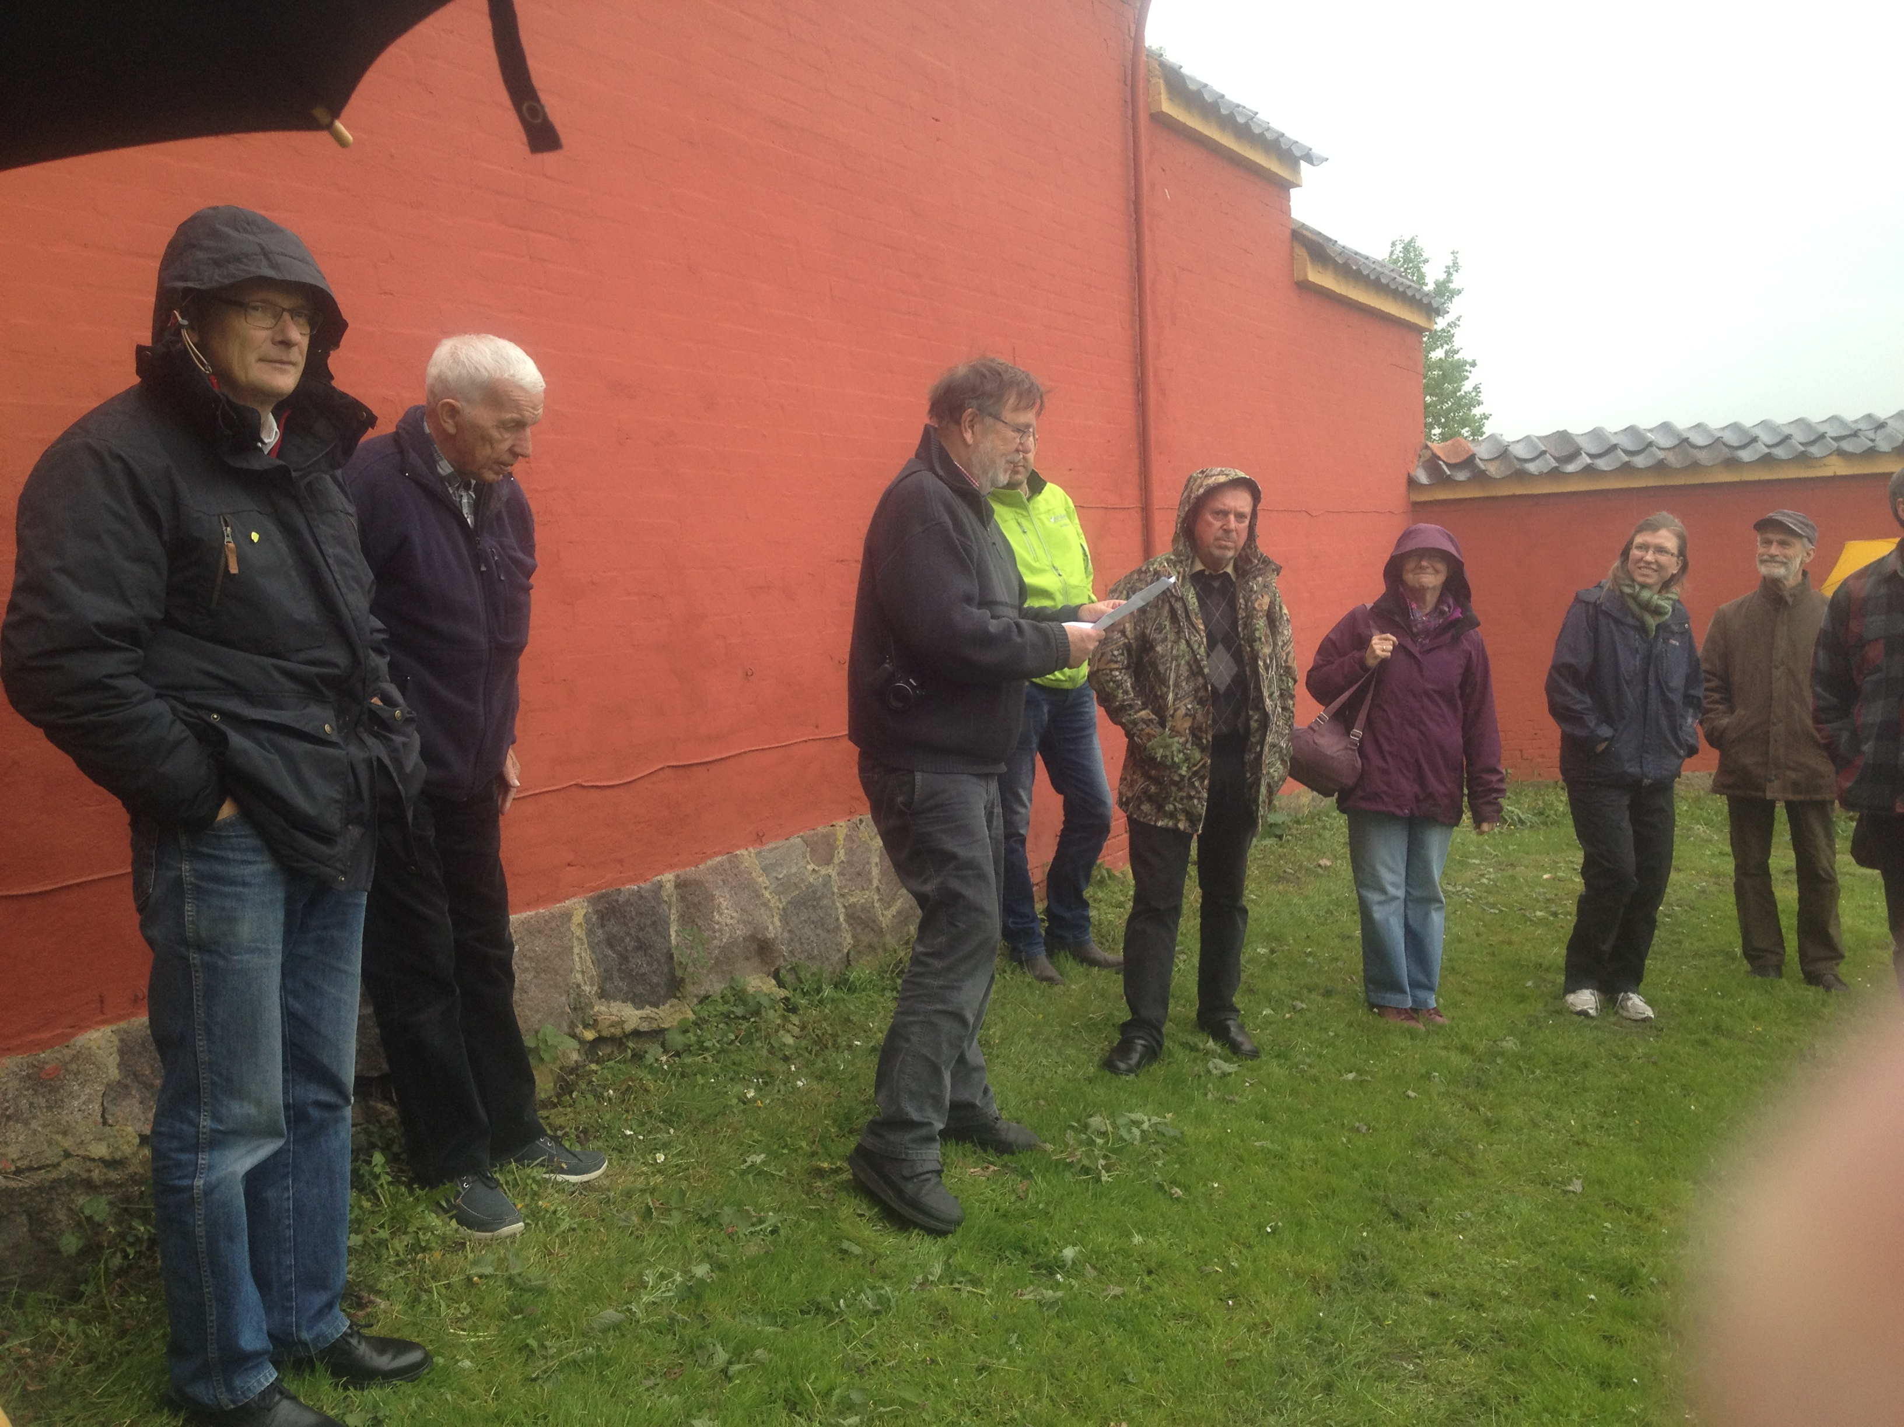

”Tag temperaturen på friluftslivet i Vordingborg Kommune”.
I 2011 blev forløbet ”Tag temperaturen på naturen i Vordingborg Kommune” iværksat og afsluttet med en konference med tilhørende anbefalinger og rapportering.

Inspireret heraf blev der taget initiativ til ”Tag temperaturen på friluftslivet i Vordingborg Kommune”. Der blev nedsat en arbejdsgruppen sidst i 2013 bestående af repræsentanterne fra Dansk Skovforening, Friluftsrådet og Dansk Kano og Kajakforbund. Arbejdsgruppen skulle bistås af den kommunale administration.
Arbejdet har været sværere at håndtere end forventet. Der er dog som en udløber af arbejdet lavet en række registreringer, der allerede nu er blevet brugt i andre sammenhænge (eks. kortene til ”Blå Eventyr”). Nu er arbejdet så langt fremme, at det afsluttes med en rapport med en række anbefalinger.

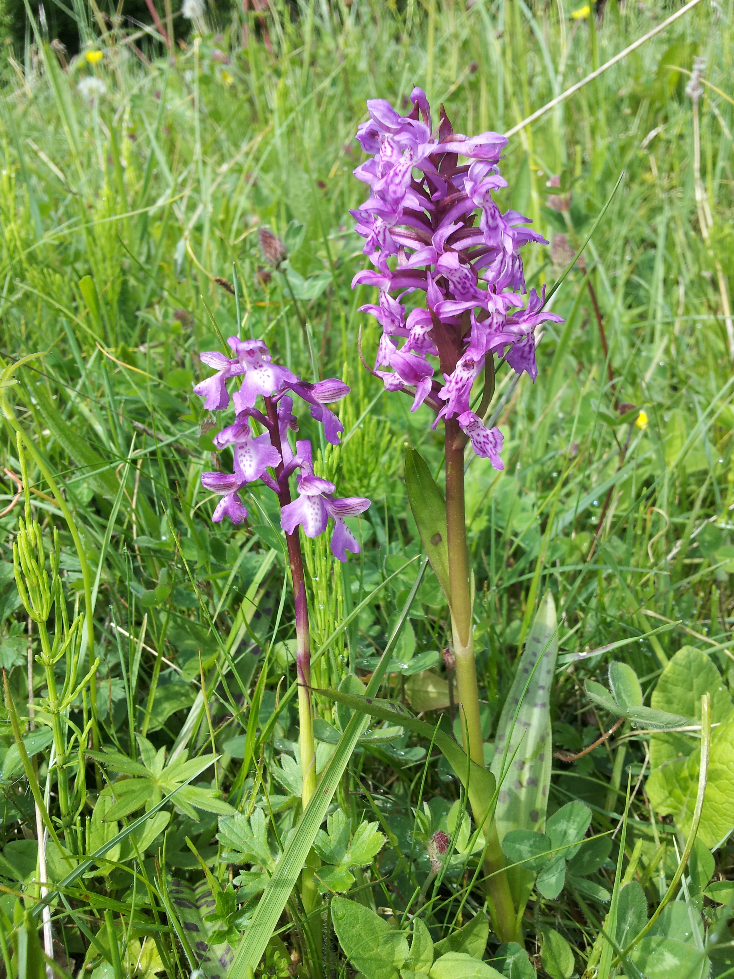
Salep - og Maj-gøgeurt

Vordingborg Kommune
Postboks 200
Østergårdstræde 1A
4772 Langebæk
Tlf. 55 36 36 36

